**笔试环节**

恭喜您进入笔试环节，本题目大约需要1个小时完成，答题过程中可能会涉及代码片段的编写，代码片段不要求能够运行，对于IDE可提醒的关键字也不要求完全拼写正确，但由于可能无法当面沟通答题的结果，所以请注意：代码结构整齐、变量命名合理、代码表意清晰、注释能反应出解题思路。纸质试卷如果空白不够时，可将答案写在背面或白纸上。电子版试卷可直接在线或在此word文档中填写。

答题过程中，可通过网络查询、电话咨询等方式获得帮助，但请不要让他人代答。

笔试完成后，我们会联系笔试通过者，邀请您到公司或在线进行最后一轮面试。

1. 姓名
2. 手机号码
3. 招聘平台及昵称
4. 下图程序执行结果是什么？

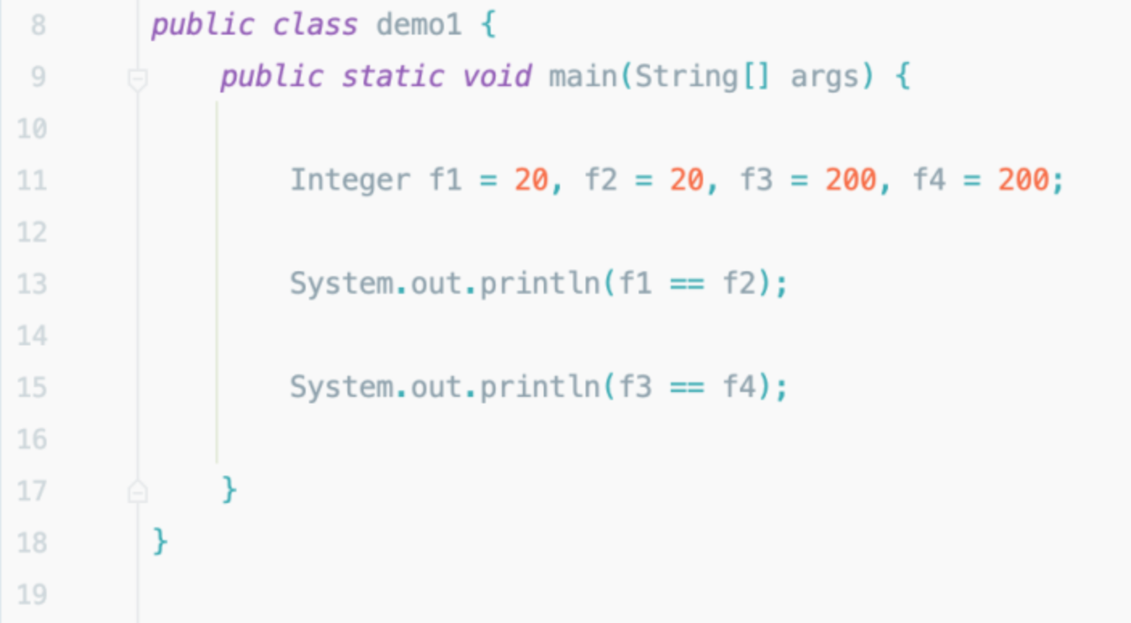

1. 下图程序执行结果是什么？

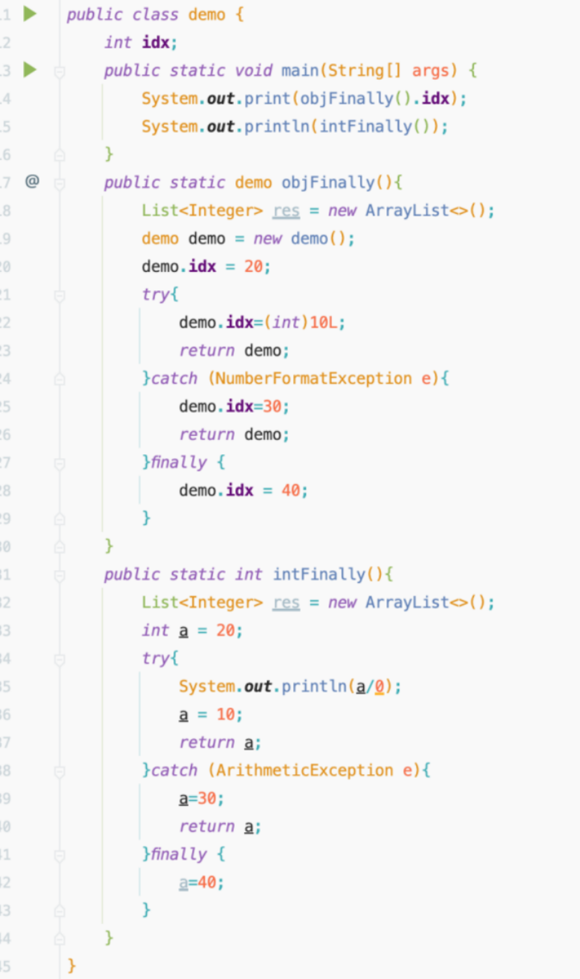

6、请写出Java方法，帮助农民实现如下规划资金使用方法的功能：假设某苗木培育基地有且仅有如下三种果苗：1年果苗1元每棵、3年果苗3元每棵、5年果苗5元每棵；农民有资金X元，期望能够尽量买大龄果苗。请写一段程序，在输入农民的资金数额后，输出一个购买方案，示例如下：

输入：104

输出：

5年果苗：20棵

3年果苗：1棵

1年果苗：1课

7、运动场上有很多组照明设备，下面A集合中，描述出了不同照明设备的启动（begintime）停止（endtime）时间，照明设备的id已经处理掉了无需考虑，仔细看这些时间段可以发现，这些时间有重合（表示这段时间多组照明同时亮）、有空挡（表示这段时间一组照明都没有开）。请通过java代码实现，获得此足球场上有照明设备开启的时间段集合（求A集合在时间维度上的并集）。

A集合：

[{begintime:2020-01-01 00:04:00,endtime:2020-01-01 00:06:00},

{begintime:2020-01-01 00:01:05,endtime:2020-01-01 00:03:15},

{begintime:2020-01-01 00:09:00,endtime:2020-01-01 00:10:00},

{begintime:2020-01-01 00:07:35,endtime:2020-01-01 00:08:40},

{begintime:2020-01-01 00:12:00,endtime:2020-01-01 00:17:00},

{begintime:2020-01-01 00:12:05,endtime:2020-01-01 00:13:10},

{begintime:2020-01-01 00:19:00,endtime:2020-01-01 00:21:00},

{begintime:2020-01-01 00:15:20,endtime:2020-01-01 00:20:45}]

期望得到的输出结果：

[{begintime:2020-01-01 00:01:05,endtime:2020-01-01 00:03:15},

{begintime:2020-01-01 00:04:00,endtime:2020-01-01 00:06:00},

{begintime:2020-01-01 00:07:35,endtime:2020-01-01 00:08:40},

{begintime:2020-01-01 00:09:00,endtime:2020-01-01 00:10:00},

{begintime:2020-01-01 00:12:00,endtime:2020-01-01 00:21:00}]

1. 请通过Js代码，实现：去除此数组中重复的元素：['a','a','a','s','h','g','a','y','t','a']，返回一个新的数组：['a','s','h','g','y','t']
2. 请写出适用于Oracle 数据库的SQL语句，在select获取某列值时，查询结果保留两位小数。可以写出至少一种方法即可
3. 某次考试成绩整理好后，有老师发现大事不好，有个同学有两个语文成绩，为了避免这种错误，同时筛选出所有类似的错误情况，请写出SQL语句，帮助老师找到成绩表中错误的记录，即：在如下成绩表（表名为：resulttable）中查找出【姓名】、【科目】两个字段都相同的记录。 即下表中红色标星的记录：

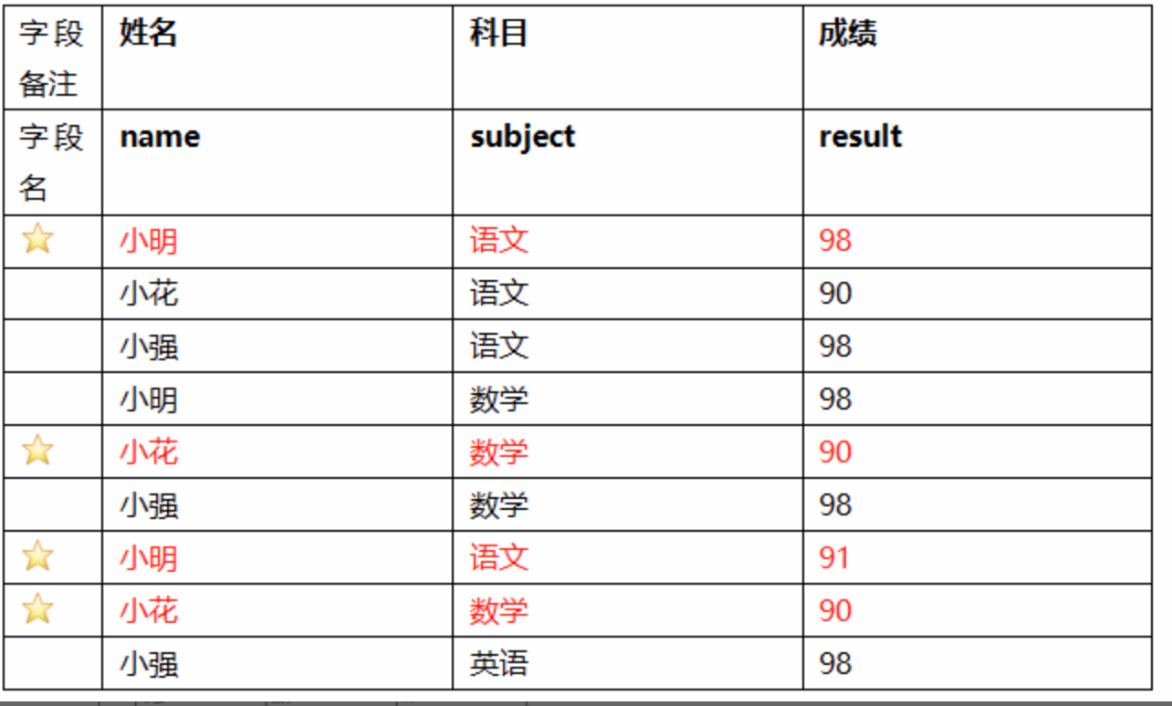

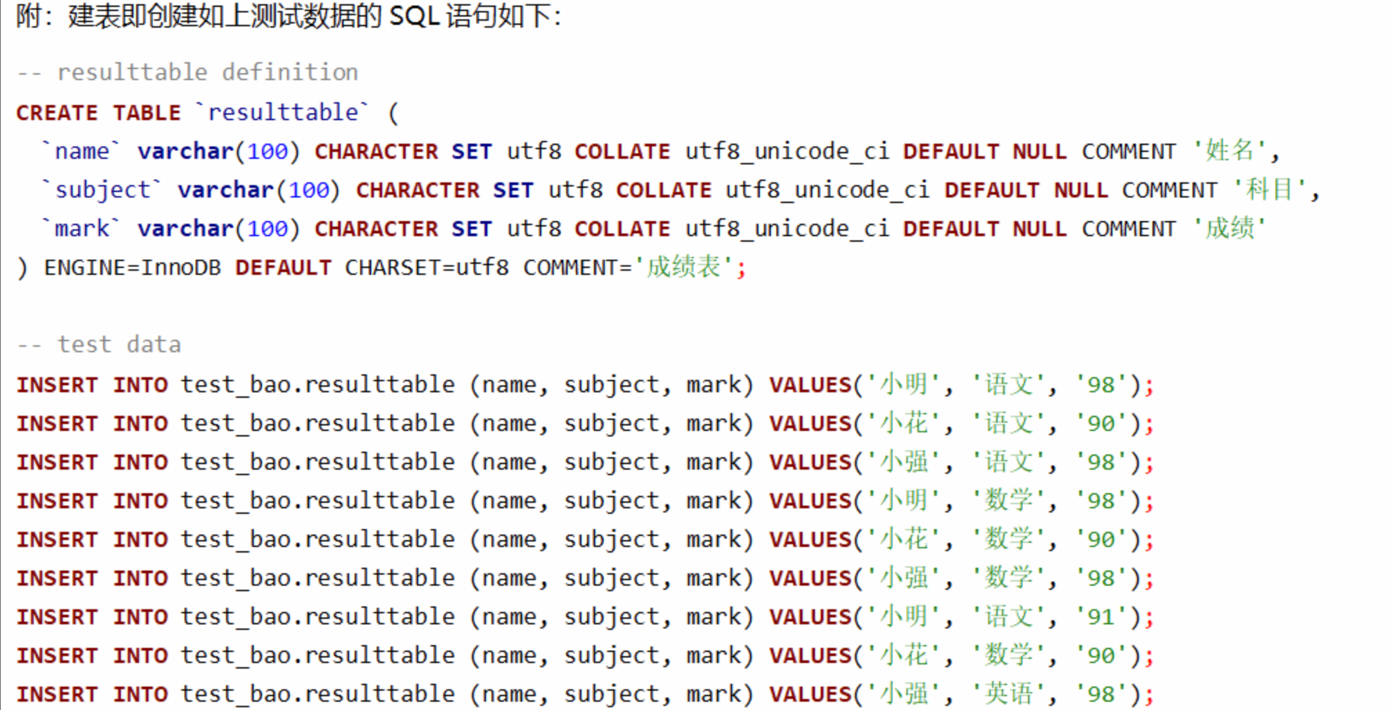

11、请结合经验描述：信息系统间集成的接口方式有哪些，各有什么优缺点？

12、请问下列sql语句如何优化：

